МІНІСТЕРСТВО ОСВІТИ І НАУКИ УКРАЇНИ

Український державний університет імені Михайла Драгоманова

Факультет математики, інформатики та фізики

Кафедра інформаційних технологій та програмування

**Звіт**

з лабораторної роботи №1

«Лінійні алгоритми мовою Python»

з дисципліни «Програмування»

Виконав:

студентка 5 курсу групи 21ІМ

Жулід А.А.

Перевірила:

викладач Устименко О.Б.

Оцінка___________

Дата _____________

Київ - 2023

**Зміст**

Мета роботи 3

1 Постановка задачі 4

2 Основна частина 5

2.1 Опис вхідних та вихідних даних 5

2.2 Блок-схема 7

2.3 Скріншоти 9

Висновки 10

Список літератури 11

Додатки 12

# Мета роботи

Мета лабораторної роботи – скласти програми мовою Python для вирішення задач, навчитися складати лінійні алгоритми та працювати з числовими і рядковими даними.

# 1 Постановка задачі

1. Задача №1.

Дано натуральне число. Знайдіть цифру, що стоїть в розряді десятків в десятковому записі числа (друга цифра, якщо рахувати з кінця запису).

1. Задача №2.

Школа вирішила замінити парти у трьох кабінетах. Кожна парта розрахована на двох учнів. Враховуючи кількість учнів у кожному класі, надрукуйте найменшу можливу кількість парт, які треба придбати. Програма повинна прочитати три цілих числа: кількість учнів в кожному з трьох класів a, b та c відповідно.

1. Задача №3.

Напишіть програму для друку літери Б висотою 5 рядків за допомогою введеного користувачем символу.

1. Задача №4.

Дано натуральне число. Знайти число, що отримується видаленням з вхідного усіх зазначених цифр.

# 2 Основна частина

## 2.1 Опис вхідних та вихідних даних

*Задача 1.*

Вхідні дані:

num – змінна для збереження натурального числа.

Вихідні дані:

num1 – змінна для обчислення цифри десятків та її виведення.

*Задача 2.*

Вхідні дані:

student_a – змінна для збереження кількості учнів у А класі.

student_b – змінна для збереження кількості учнів у B класі.

student_b – змінна для збереження кількості учнів у C класі.

Опрацювання:

Присутнє використання модуля math для обрахунку наступних змінних

desk1 – розрахунок кількості парт для A класу.

desk2 – розрахунок кількості парт для B класу.

desk3 – розрахунок кількості парт для C класу.

Вихідні дані:

amount – змінна для розрахунку та виведення найменшої можливої кількості парт.

*Задача 3.*

Вхідні дані:

symbol – змінна для введення символу користувачем.

Вихідні дані:

без змінної, виведення результату за допомогою f-рядків.

*Задача 4.*

Вхідні дані:

num – змінна для введення натурального числа.

x – змінна для цифри, яку треба видалити.

Опрацювання:

num1 – змінна для переведення числа у рядковий тип

Вихідні дані:

num2 – змінна для обрахунку результату, переведення рядкового типу у числовий та виведення результату.

## 2.2 Блок-схема

*Задача 1*

Початок

num1 = num // 10

Вивести num1

Кінець

Ввести num

*Задача 2*

Початок

Знайти desk1, desk2 та desk3 за формулою учні/2

Вивести num1

Кінець

Ввести student_a, student_b, student_c

amount = desk1 + desk2 + desk3

*Задача 3*

Початок

Вивести результат за допомогою f-рядків

Кінець

Ввести symbol

*Задача 4*

Початок

num1 = str(num)

Вивести num2

Кінець

Ввести num, x

num2 = num1.replace (x, ‘’)

num2 = int(num2)

## 2.3 Скріншоти

*Задача 1*

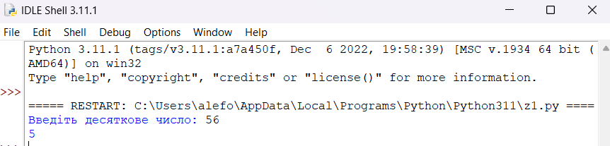

*Задача 2*

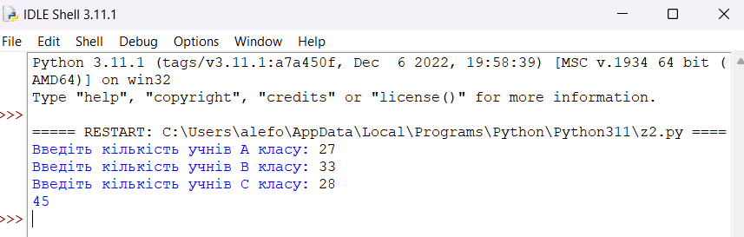

*Задача 3*

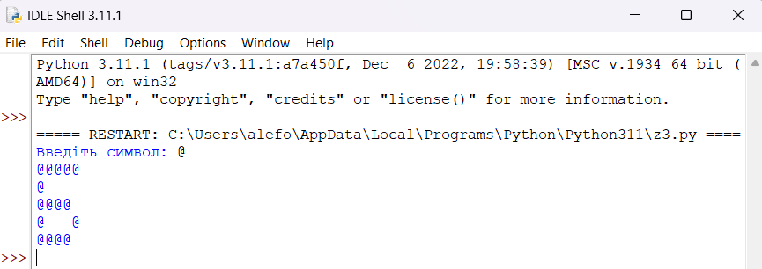

*Задача 4*

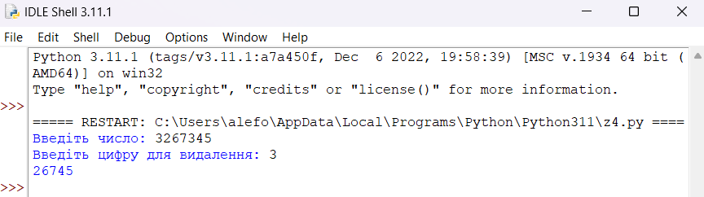

# Висновки

Виконавши лабораторну роботу, я склала програми мовою Python для вирішення задач, навчилася складати лінійні алгоритми та працювати з числовими і рядковими даними.

# Список літератури

Список літератури

# Додатки

**Додаток А**

num = int(input("Введіть десяткове число: "))

num1 = num//10

print(num1)

**Додаток B**

import math

student_a = int(input("Введіть кількість учнів А класу: "))

student_b = int(input("Введіть кількість учнів B класу: "))

student_c = int(input("Введіть кількість учнів C класу: "))

#Використаємо функцію math.ceil для округлення числа в більшу сторону, бо за партою також може сидіти 1 учень у випадках непарної кількості дітей

desk1 = math.ceil(student_a / 2) #кількість парт для A класу

desk2 = math.ceil(student_b / 2) #кількість парт для B класу

desk3 = math.ceil(student_c / 2) #кількість парт для C класу

amount = desk1+desk2+desk3

print(amount)

**Додаток C**

symbol = input("Введіть символ: ")

print(f'{symbol}{symbol}{symbol}{symbol}{symbol}')

print(f'{symbol}')

print(f'{symbol}{symbol}{symbol}{symbol}')

print(f'{symbol} {symbol}')

print(f'{symbol}{symbol}{symbol}{symbol}')

**Додаток D**

num = int(input('Введіть число: '))

x = str(input('Введіть цифру для видалення: '))

num1 = str(num) #Переведемо число у рядковий тип, щоб видалити зайве

num2 = num1.replace(x, '') #Використаємо заміну числа на пропуск

num2 = int(num2) #Повернемо рядок у числовий формат

print(num2)